会计证考过了，如何办理会计证？厦门会计之家手把手教你
相信很多考生都有这样的疑问，《会计基础》《财经法规与会计职业道德》《会计电算化》三科都考过了，那如何办理会计证呢？
以下我将一步一步告诉大家怎么办理，大家看见了要顶哦。
1、《会计电算化》考试考完了就能知道成绩了，考完之后一个月就可以到故宫路98号，也就是考试的那个地方领取合格证，合格证应该是绿色的。里面有个合格证的编号和有效期，过了有效期，那这个合格证就过期了，无效了。
2、当季度《会计基础》《财经法规与会计职业道德》考过了之后，下一个季度第一个月的1号就可以查成绩了（国庆放假除外），10号后可以打印合格证，合格证上也应该有个编号和有效期的。以下是第一季度的截图：
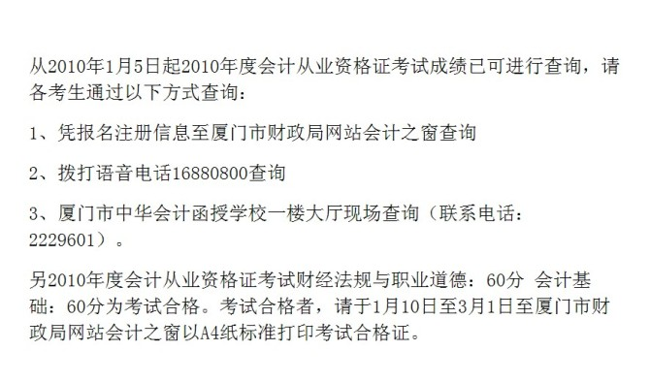
3、两个合格证都拿到之后，准备好以下资料：身份证、学历证（高中以上）、两个合格证、电子照片。
4、登陆厦门财政局网站www.xmcz.gov.cn，会计之窗http://www.xmcz.gov.cn/Category_1499/Index.aspx，
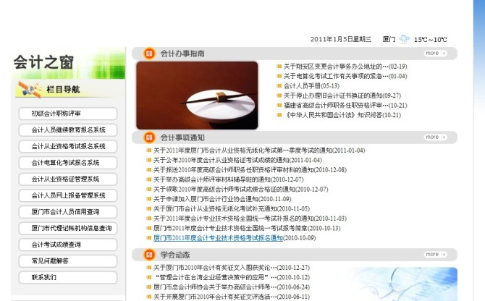
5、点击左边“栏目导航”的“会计从业资格证管理系统”，注意，不是“会计从业资格证报名系统”，进去之后应该是这个截图
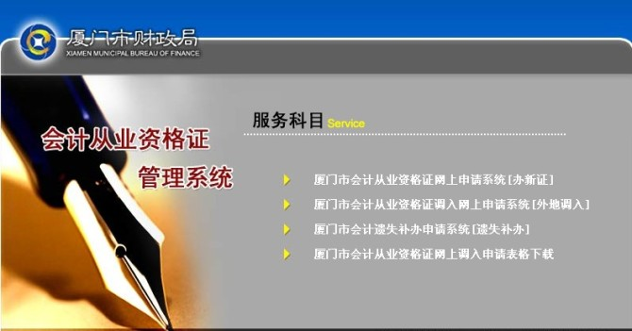
6、点击“厦门市会计从业资格证网上申请系统【办新证】”，进入以下截图
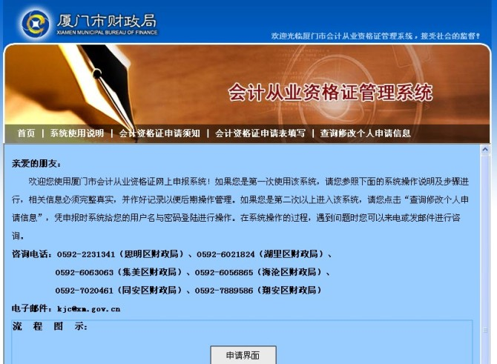
7、上面的系统说明和办证须知要好好看看哦，然后点击“会计资格证申请表填写”，进入以下页面
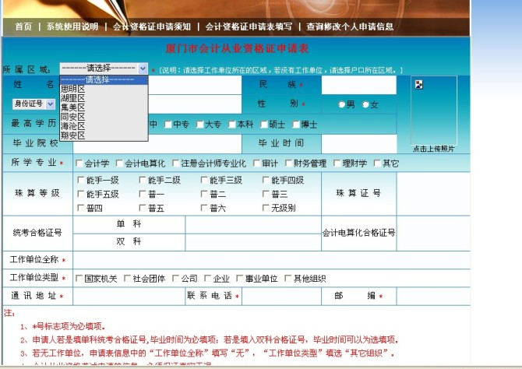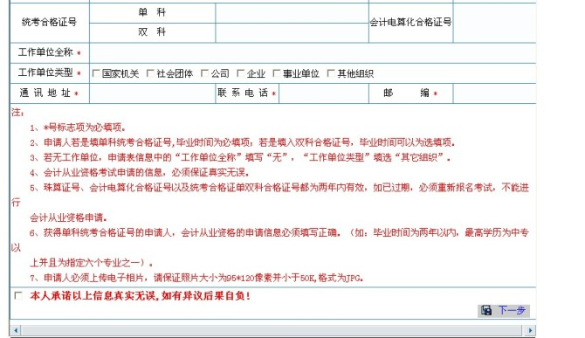
这个表格内的信息如实填写就可以了，比较需要注意的几个问题：
第一，所属区域怎么选择？以上有厦门市的各个区，比如说你选择了“思明区”那你的会计证就要到思明区的管理部门去提交资料办理会计证，以后这个证就是属于思明区管辖，要办理调转还是其他的各项事务，都是要到思明区办理。
第二，在校生填写学历时应该填什么呢？一般大专或本科在校生目前最高学历都是高中，只能填写高中，因为你的大专或本科毕业证你还没拿到。所学专业可以选择“其他”。
第三，照片传不上去怎么办？照片规定要JPG格式，如果不是，用个软件改一下，我一般是用光影魔术手，另存为就可以了。规格大小要50K以下，并且长、宽比例要协调，我也一般用光影魔术手裁剪，高是120、宽是95。实在不会弄，就找个专业点人来做，或者加我的QQ614677834,。
第四、工作单位要不要写？我认为可写可不写，如果你有单位可写的话，一定要准备好公司的公章；如果没有单位可写，就不用写了。
各项填写好了之后，点击下一步，会提示你要带哪些资料、于什么时间到哪里去交资料的。
还有，会计证考过了，下一步该计划学习会计实务操作了，实务培训，即将开班，欢迎踊跃报名！客服热线:400- 088- 9197 QQ：1921058989

